20/01/2026
NOM : KODAH
PRENOM : Alexia Rolande
NIVEAU : B3_ASI
Contrôle Continu Devops

1-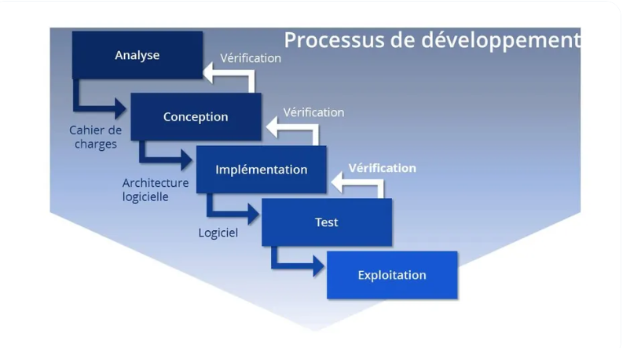

Description du schéma (Processus de développement)
Le schéma illustre un processus de développement séquentiel en cascade avec 5 phases principales reliées par des flèches bleues indiquant le flux de travail. Chaque phase possède une boucle de vérification qui remonte vers la phase précédente.

Les phases et le circuit du code
Phase | Livrable produit | Acteurs impliqués | Flux
Analyse | Cahier de charges | • Analyste fonctionnel  • Chef de projet  • Client/Maîtrise d'ouvrage | Phase initiale → produit le cahier de charges
Conception | Architecture logicielle | • Architecte logiciel  • Concepteur technique  • Chef de projet technique | Reçoit le cahier de charges → produit l'architecture
Implémentation | Logiciel | • Développeurs  • Programmeurs  • Ingénieurs développement | Reçoit l'architecture → produit le code/logiciel
Test | Logiciel validé | • Testeurs  • Équipe QA (Quality Assurance)  • Responsable qualité | Reçoit le logiciel → valide et teste
Exploitation | Application déployée | • Équipe exploitation (Ops)  • Administrateurs système  • Équipe infrastructure | Reçoit le logiciel validé → déploie en production

Les boucles de vérification
Depuis la phase | Vers la phase | Objectif de la vérification
Conception | Analyse | Vérifier que l'architecture répond au cahier de charges
Implémentation | Conception | Vérifier que le code respecte l'architecture définie
Test | Implémentation | Vérifier que le logiciel fonctionne conformément aux spécifications

2-

Pourquoi a-t-on besoin du DevOps ?

Les problèmes constatés dans le modèle traditionnel
En observant le schéma précédent (processus en cascade), plusieurs dysfonctionnements majeurs apparaissent:

1. Lenteur de mise en production
- Cycle de développement de plusieurs mois
- Délai important entre l'idée et sa concrétisation
- Perte de compétitivité face au marché
2. Silos organisationnels
- Dev: "Notre code fonctionne, c'est un problème d'infrastructure"
- Ops: "Le code est instable, nous ne pouvons pas le déployer"
- Absence de responsabilité partagée
3. Qualité insuffisante
- Bugs découverts tardivement (en production)
- Coût de correction très élevé
- Impact direct sur les utilisateurs finaux
4. Déploiements risqués
- Processus manuels sources d'erreurs
- Déploiements durant les week-ends ou la nuit
- Stress important des équipes
- Taux d'échec élevé
5. Manque de feedback
- Les développeurs ne voient pas l'impact de leur code en production
- Les Ops ne comprennent pas les choix techniques
- Amélioration continue impossible

Les origines du DevOps

Contexte historique
Période | Événement | Impact
2007-2008 | Conférence Agile (Patrick Debois) | Constat: Agile fonctionne pour le Dev, mais l'Ops reste bloqué dans les processus traditionnels
2009 | Premier "DevOpsDays" à Gand (Belgique) | Naissance officielle du terme "DevOps"
2010-2013 | Diffusion du mouvement | Adoption par les géants du web (Amazon, Netflix, Google)
2013 | Publication "The Phoenix Project" | Popularisation des concepts DevOps

Influences majeures
Lean Manufacturing (Toyota)
- Élimination des gaspillages
- Amélioration continue (Kaizen)
- Flux tiré vs flux poussé
Agile Development
- Itérations courtes
- Feedback rapide
- Collaboration client
Infrastructure as Code
- Automatisation
- Reproductibilité
- Versioning de l'infrastructure

Les problèmes résolus par le DevOps

Tableau récapitulatif
Problème traditionnel | Solution DevOps | Bénéfice
Déploiements lents et risqués | CI/CD automatisée | Déploiements fréquents (plusieurs fois par jour) et fiables
Silos Dev/Ops | Équipes pluridisciplinaires | Responsabilité partagée de bout en bout
Environnements différents | Conteneurisation (Docker) | "Fonctionne partout de la même manière"
Tests manuels longs | Tests automatisés intégrés | Détection rapide des régressions
Feedback tardif | Monitoring et observabilité | Correction proactive des problèmes
Configurations manuelles | Infrastructure as Code | Reproductibilité, traçabilité
Documentation obsolète | Code auto-documenté | Documentation vivante et à jour

Les principes fondamentaux du DevOps

1. Culture et collaboration
- Briser les silos organisationnels
- Responsabilité partagée (ownership)
- Blameless culture (culture sans reproche)
- Communication transparente

2. Automatisation
- Automatiser tout ce qui peut l'être
- Éliminer les tâches répétitives et manuelles
- Réduire les erreurs humaines
- Libérer du temps pour l'innovation

3. Mesure et monitoring
- "You can't improve what you don't measure"
- Métriques en temps réel
- Observabilité complète (logs, métriques, traces)
- Data-driven decisions

4. Partage (Sharing)
- Partage des connaissances
- Réutilisation des outils et pratiques
- Documentation collaborative
- Feedback loops

5. Amélioration continue
- Itérations courtes
- Expérimentation encouragée
- Apprentissage des échecs
- Rétrospectives régulières

3-
La création d'une image Docker est un processus qui permet de transformer le code écrit par un développeur en un package standardisé et exécutable. Ce processus se déroule en plusieurs étapes séquentielles.

Les étapes de création d'une image Docker

Étape 1: Le code source du développeur
Le développeur écrit son application dans son langage de programmation (Python, Java, Node.js, etc.) et organise ses fichiers dans un répertoire de projet.
Ce qui existe à cette étape:
- Les fichiers de code source
- Les fichiers de configuration
- Les dépendances du projet
- Les ressources nécessaires (images, templates, etc.)
Le code fonctionne sur la machine du développeur mais nécessite un environnement spécifique pour s'exécuter ailleurs.

Étape 2: Rédaction du Dockerfile
Le développeur crée un fichier texte appelé "Dockerfile" qui contient les instructions pour construire l'image.
Rôle du Dockerfile: Ce fichier décrit comment préparer l'environnement d'exécution en spécifiant:
- Quelle image de base utiliser (système d'exploitation + runtime)
- Quels logiciels et bibliothèques installer
- Où placer le code dans l'image
- Comment configurer l'environnement
- Quelle commande exécuter au démarrage
Les instructions sont écrites mais rien n'est encore construit.

Étape 3: Construction de l'image (Build)
Le développeur lance la commande de construction. Docker lit alors le Dockerfile et exécute chaque instruction dans l'ordre.
Fonctionnement du processus de build:
- Lecture du Dockerfile: Docker analyse les instructions ligne par ligne
- Téléchargement de l'image de base: Si nécessaire, Docker récupère l'image de départ depuis un registre
- Exécution séquentielle: Chaque instruction crée une couche intermédiaire
- Système de cache: Docker mémorise les couches déjà créées pour accélérer les builds suivants
- Assemblage final: Toutes les couches sont empilées pour former l'image complète
Particularité - Le système de couches: Chaque instruction du Dockerfile crée une couche (layer) distincte. Ces couches sont empilées les unes sur les autres comme des transparents superposés. Si une couche n'a pas changé entre deux builds, Docker la réutilise directement.
L'image Docker est créée et stockée localement sur la machine.

Étape 4: L'image Docker obtenue
L'image Docker finale est un ensemble de couches empilées, accompagnées de métadonnées.
Composition de l'image:
- Un système de fichiers complet et autonome
- Tous les binaires et bibliothèques nécessaires
- Le code de l'application
- Les configurations
- Les métadonnées (ports exposés, variables d'environnement, commande de démarrage)
Caractéristiques de l'image:
- Immuable: Une fois créée, elle ne change plus
- Portable: Elle fonctionne sur n'importe quelle machine disposant de Docker
- Versionnée: Elle possède un identifiant unique et peut avoir des tags (v1.0, latest, etc.)
- Réutilisable: Une même image peut servir à créer plusieurs conteneurs
L'image est prête à être utilisée ou partagée.

Étape 5: Stockage et partage (Optionnel)
Le développeur peut envoyer son image vers un registre Docker (comme Docker Hub) pour la partager.
Fonctionnement:
- L'image est uploadée vers un serveur central
- D'autres utilisateurs peuvent la télécharger
- L'image reste identique peu importe où elle est téléchargée
L'image est accessible depuis n'importe où dans le monde.

Étape 6: Création de conteneurs depuis l'image
À partir de l'image, on peut créer un ou plusieurs conteneurs qui sont des instances exécutables de l'application.
Relation image-conteneur:
- Une image = un modèle, un template
- Un conteneur = une instance en cours d'exécution
- Une image peut générer plusieurs conteneurs identiques
L'application tourne dans un environnement isolé et contrôlé.

Tableau récapitulatif des étapes
Étape | Entrée | Action | Sortie
1. Code source | Idée de l'application | Développement | Fichiers de code
2. Dockerfile | Code + besoins | Écriture des instructions | Fichier Dockerfile
3. Build | Dockerfile | Construction par Docker | Image Docker
4. Image | Couches assemblées | Stockage local | Package complet
5. Push | Image locale | Envoi vers registre | Image distante
6. Run | Image | Création de conteneur | Application qui s'exécute

4-

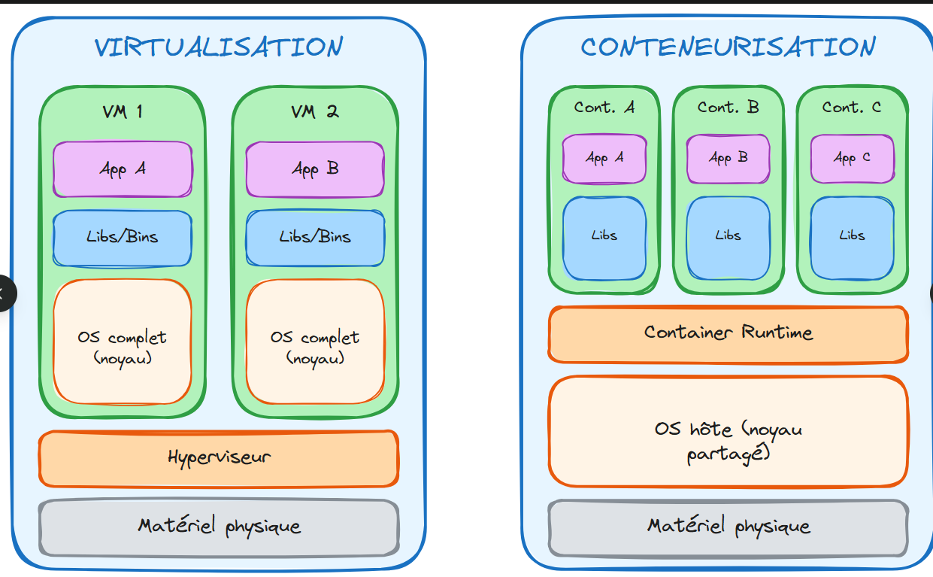

Le schéma illustre clairement que la virtualisation et la conteneurisation adoptent des approches architecturales radicalement différentes pour l'isolation des applications.
Dans la virtualisation (partie gauche), chaque machine virtuelle (VM 1, VM 2) embarque un système d'exploitation complet avec son propre noyau. L'application (App A, App B) s'exécute au-dessus de cet OS dédié, accompagnée de ses bibliothèques et binaires (Libs/Bins). Toutes ces VMs reposent sur un hyperviseur qui fait l'interface avec le matériel physique. Cette architecture crée une isolation totale mais au prix d'une redondance importante : chaque VM duplique un OS entier.
Dans la conteneurisation (partie droite), l'approche est inverse. Les conteneurs (Cont. A, Cont. B, Cont. C) partagent tous le même noyau de l'OS hôte. Chaque conteneur n'embarque que l'application et ses bibliothèques spécifiques (Libs), sans dupliquer le système d'exploitation. Le Container Runtime orchestre ces conteneurs qui s'appuient sur un OS hôte partagé. Cette mutualisation rend les conteneurs beaucoup plus légers et rapides à déployer.
La différence essentielle : la virtualisation isole au niveau matériel avec des OS complets, tandis que la conteneurisation isole au niveau processus en partageant le noyau de l'OS hôte.

Aspect | Virtualisation | Conteneurisation
Couche OS | OS complet par VM | OS hôte partagé
Gestionnaire | Hyperviseur | Container Runtime
Poids | Lourd (plusieurs Go) | Léger (quelques Mo)
Démarrage | Minutes | Secondes
Isolation | Maximale (noyau dédié) | Processus (noyau partagé)
Overhead | Élevé | Faible
Densité | Faible (quelques VMs) | Élevée (centaines de conteneurs)

